**消消乐1：模型视图和事件处理**

**（Model/View and Event Handling）**

**2024.06.30**

**消消乐游戏**

这一系列的两个实验要求构建游戏消消乐(Candy Crush)。

你将使用大多数现代Web应用程序普遍使用的核心技术，比如HTML、CSS和Javascript。

在第一个实验中，你将使用标准HTML元素如按钮、文本框、标签和表格 ( buttons, text fields, labels, and tables)构建一个简单的Candy Crush UI。在第二个实验中，你将使用更复杂的绘图元素如画布、图像和笔触（canvas, images, and strokes）来改进UI。

**消消乐游戏规则**

如果你以前没有玩过消消乐游戏，可以花点时间玩一下以感受游戏。规则总结如下：

* 游戏场地由不同颜色的糖果组成，排列成网格视图。
* 每当三个或三个以上相同颜色的糖果连成一条水平线或一条垂直线时，就会发生以下情况：
* 玩家获得积分
* 糖果从网格中消除，从而在游戏场地产生空缺位置
* 被移除糖果上面的糖果自动向下移动，填充空缺位置
* 新的随机生成的糖果从顶部加入游戏场地，填满场地上的空位。
* 移动糖果（交换两个糖果位置）。如果移动导致三个或更多相同颜色糖果出现有效的水平列或垂直行，玩家可以交换两个糖果，否则不能移动。

你不必实现这些规则，因为我们提供了一个已实现的模型，其中包含可以调用的方法（rules.js）。

**有用的参考资料**

要完成此作业，你需要知道如何：

* 编写 HTML：创建能在主流浏览器中正确显示的HTML页面
* 使用HTML表单元素（如<button> <input>）来创建web应用程序
* 使用 CSS 对 HTML 元素进行布局和样式设置
* 使用Javascript和jQuery添加事件处理程序和绑定以响应用户输入

以下是我们挑选的有关 HTML/CSS/Javascript/jQuery/jQueryUI 的有用教程：

* [HTML教程](https://www.runoob.com/html/html-tutorial.html)
* [HTML参考手册](https://www.jb51.net/w3school/tags/html_ref_byfunc.htm)
* [CSS样式简介](https://www.w3school.com.cn/css/index.asp)
* [Javascript教程](https://www.w3cschool.cn/javascript/js-timing.html)
* [JavaScript 参考手册](https://www.w3school.com.cn/jsref/index.asp)
* [jQuery 教程](https://www.w3cschool.cn/jquery/)
* [jQueryUI 教程](https://jqueryui.com/draggable/)

**提供的资源**

我们为你提供了candycrush-skeleton.zip，这是一个zip文件，包含你实现消消乐1需要的代码及资源。它包含以下文件和文件夹：

* **index.html:**用户界面的框架文件。从这里开始编码。
* **mainLayout.css:** index.html的样式表文件
* **board.js**：包含 Board 类的 JavaScript 文件
* **rules.js**：包含 Rules 类的 JavaScript 文件
* **Candy.js**：包含 Candy 类的 JavaScript 文件
* **Graphics：**包含所有图形文件的文件夹（将在消消乐2中使用它们）

你可以随意更改这些文件。你要把大部分代码写入index.html，包括javascript。你可能需要编辑 board.js、rules.js或candy.js。你可以使用其他外部 JavaScript 库，但请务必直接在代码中引用它们（包括指向库网页的链接）。

**用户界面**

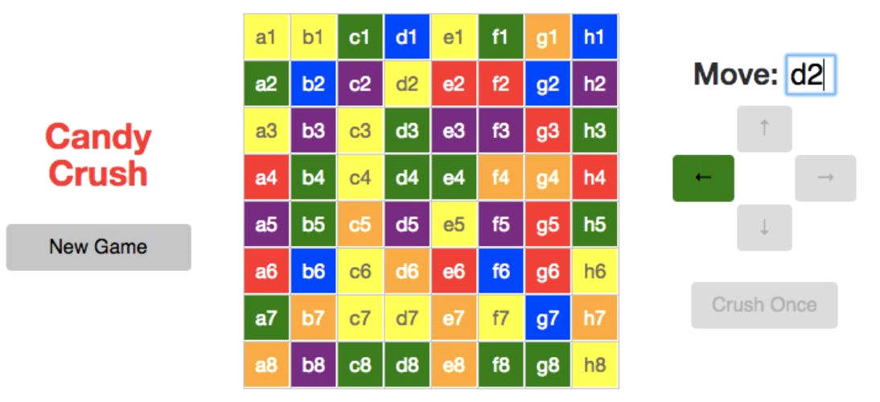

图1 使用标准HTML元素的简单消消乐UI

1. **基本布局 （25%）**

首先，构建如图 1 所示的界面。需要注意：

* 左列（firstColumn）按钮(buttun)、消消乐网格（candy crush grid）和右列（lastColumn）按钮(buttun)之间的间距（margin)应至少为10px。
* 屏幕上的所有元素都应使用三列（Column）布局。index.html中提供了一个模板，使用了bootstrap元素。Bootstrap是一个有助于格式化的CSS框架。修改模板，使中间列占页面的50%。

1. 第一列（firstColumn）应包含两个元素：

* 游戏标题<title>（粗体和彩色）
* 一个“New Game”按钮
* 按钮应该是<input>元素。因为我们已经包含了Bootstrap，你可以添加class="btn" 添加到你的按钮以获得现代风格的按钮。

1. 第二列（mainColumn）应该包含游戏面板（candy crush grid）：

* 游戏板应具有320x320像素的固定尺寸。它应该有8行，每行应该有8个正方形（board.square)。
* 你应该使用<table>构建游戏板，每个“糖果”都是表中的一个单元格<td>。你可能需要编写javascript代码来自动构建此表。
* 在本实验中，“糖果”将是彩色方格。每种糖果都有不同的背景颜色。在消消乐2和消消乐3中，你将使用糖果图像而不是彩色方格。
* 若要生成糖果，首先，你调用rules.js中的rules.prepareNewGame方法，此方法生成一个新的有效游戏面板。接着为了将糖果添加（add）到游戏面板中，它会生成对add事件监听器的调用，你需要在index.html中实现该监听器。
* 为了完成此游戏，我们按行（Row 1-8）和列（Column a-h）命名每种糖果。用文本坐标（a1、b3等）标注每个彩色方格，确保这些坐标位于方格（square）的中心。为确保文本坐标清晰易读，可以将文本坐标设为白色，而对于黄色糖果，可以使用更深的颜色，比如灰色。

1. 第三列（lastColumn）应包含一个面板（candy crush grid），以允许用户移动糖果：

* 包括标签“Move：”和一个文本框，玩家可以在文本框输入应该移动糖果的坐标（例如，左上角的糖果为a1）。此时，你还不必添加点击事件，你将在下一步中添加。
* 在文本框下方，包括一个由四个箭头按钮（arrow button)组成的网格(grid)：向上(up)、向下(down)、向左(left)、和向右(right)。
* 在网格下方，添加一个名为“Crush Once”的按钮(button)。
* 在消消乐3中，你将实现糖果的拖曳。但是，在消消乐1和消消乐2中，你只需实现用按钮触发器和文本框来控制糖果移动。

1. **添加基本行为 (25%)**

现在添加基本用户交互：

* 单击“New Game”按钮时，将生成一个新的游戏面板。
* 当用户单击向上/向下/向左/向右按钮（up/down/left/right buttons）时，程序读取文本框中的字段，如果根据规则移动有效（即移动后可以消去一些糖果），则移动相应的糖果。
* 若要测试移动是否有效，请调用rules.isMoveTypeValid方法。如果移动有效，请调用board.flipCandies方法，它会实际交换糖果位置。flipCandies方法会发出一个移动事件，因此你还需要实现“移动”事件侦听器。你可能会发现board.getCandyInDirection方法很有用。你不应该在这一步把糖果粉碎，你将在步骤4中实现糖果粉碎。
* 假设目前用户输入有效，我们将在下一步中实现输入检查。
* 用户单击其中一个按钮（上/下/左/右）后，文本框应被清除，光标应自动聚焦（focus）到文本框，以便用户可以在糖果粉碎后立即开始键入。

有关Board.js和Rules.js如何交互的更多信息:

Board是只保存状态的“哑”数据对象，Rules是不保存状态但知道一切如何变化的“智能”对象。因为所有的状态变化都要经过Board，任何想要知道Board变化的代码都可以监听Board事件。Rules对象拥有所有复杂的方法。Rules对象持有一个Board, Board不知道Rules。

1. **添加基本输入检查（25%）**

在此步骤中，你将添加基本功能来验证用户输入（input），并通过防止无效的用户输入来提高实用性。为此：

* 仅当用户在文本框中键入有效文本内容时才应启用向上/向下/向左/向右按钮（例如，a5有效，但ZZZ8是无效的，空文本框也是无效的）。比如，你可以选择将大写字母（A-H）视为有效的输入字符，但这不是必需的。如果输入无效，则应禁用这些按钮（向上/向下/向左/向右按钮），也就是这些按钮不能点击。
* 根据游戏规则，只启用表示有效移动的按钮：当翻转没有导致一排三个或更多相同颜色的糖果时，相应的上/下/左/右按钮也应该被禁用。你需要调用rules.js中的rules.isMoveTypeValid方法来确定四个潜在移动方向中每个方向的有效性。
* 要使启用的按钮更加醒目，请将其背景色更改为灰色以外的颜色，并在禁用时恢复为默认颜色。
* 一旦用户在文本框中输入了至少两个字符，则最好执行这些检查。

1. **Crush Once 按钮 (25%)**

在这个版本的消消乐中，粉碎事件不会自动发生。要粉碎糖果，用户可以按下Crush Once 按钮（button），这会导致一次粉碎。

* Crush Once按钮应该只粉碎可立即粉碎的糖果。你需要多次单击它才能产生一连串的粉碎效应。
* 当你按下“Crush Once”按钮时，它应该做两件用户可以看到的事情：它应该移除粉碎的糖果，然后重新填充游戏面板。这些操作应按顺序进行，从粉碎糖果到向下移动糖果的时间间隔应为500ms。
* 你可能会发现以下方法很有用：rules.removeCrushes（它将移除rules.getCandyCrushes()允许消除的糖果）、setTimeout和rules.moveCandiesDown()。你需要在index.html中实现“粉碎糖果”监听器，该监听器由这些方法调用。
* 在这一步中，你不需要执行动画(animate)来平滑地向下移动糖果。你只需移除它们，等待0.5秒，然后重新填充面板。你将在实验2中实现平滑的粉碎动画。
* “Crush Once”按钮应该像箭头一样进行验证。当没有什么可粉碎的东西时，应该禁用它。当有东西要粉碎时，它应该被启用（此时箭头按钮应该被禁用）。与箭头按钮一样，“Crush Once”按钮在启用时应更改为灰色以外的其他颜色，在禁用时恢复为默认颜色。
* 重要的是，不能通过UI进行非法移动。特别是，在500ms的延迟期间，你不能允许用户在粉碎完成之前移动糖果。

**进一步（可选）改进**

在实验2和实验3 中，你将为游戏实现更多功能，包括移除粉碎的糖果和跟踪分数。如果你迫不及待地想了解更多，这里有一些改进的想法：

* 通过使文本框不区分大小写（a1 和 A1 都有效）并忽略空格来改进输入检查。
* 让玩家在文本框中输入一个名字，或者让玩家从上一个玩家的下拉菜单中选择一个名字。在标签中显示玩家名称。
* 用按键（可能是n键和空格键）触发“New Game”按钮和“Crush Once”按钮。
* 让你的页面对移动设备友好！检查以确保布局在多种屏幕尺寸上都能正确渲染，包括宽屏幕和窄屏幕的桌面浏览器以及大约360像素宽的智能手机。Google Chrome浏览器中的Web Inspector有一个很好的功能，可以模拟各种设备的视图。如果你找不到，就用Google搜索一下！思考使你的页面具有响应性，例如，自动切换到小屏幕的纵向布局。

## 需要提交什么

将你完成的作业打包为包含所有文件的 zip 文件。如果未包含运行程序所需的所有文件，将导致你的最终成绩扣分。（请通过将 zip 文件解压到 /tmp 目录中，然后打开你的页面进行测试，看看它是否仍然有效。）

在 index.html 顶部的注释中列出你的合作者，或明确说明你没有与任何人讨论过作业。合作者是与你讨论过此作业的任何人。这是一项个人作业，因此请注意课程的要求。

以下是你在提交之前应该确认的事项清单：

1. 确保你的合作者在 index.html 中被提及。
2. 确保页面可以在 Chrome（我们将使用它来评估你的项目）以及 Firefox 或 Safari 上正确呈现。
3. 创建一个新文件夹并将你的 zip 文件解压到其中。
4. 确保代码使用的必要资源（图像、JS 文件、CSS 文件等）可以在新文件夹中找到并成功加载。